面向水生生物的硬件神经网络仿生设计：以水螅为原型的 Hydra-like ANN
  - ——毕业设计中期报告

文献综述

水螅作为研究对象的优势
淡水水螅（Hydra）作为刺胞动物门（Cnidaria）的代表性生物，是最原始的拥有真实神经系统的多细胞生物之一，展现出了无可比拟的研究价值。
水螅作为研究对象的优势可从“可观测性、可控性、可建模性、可扩展性”四条主线概括：其一，近年发展出的遗传工具使得水螅成为可进行全身尺度神经与肌肉钙活动成像的体系[1]。其二，水螅可进行组织切除、并能从细胞层级解离后再聚合重建完整体轴，被视为“天然类器官”式的再生模型[2]。最重要的是，水螅的身体结构极为简单，由大约5万至10万个细胞组成。其最显著的物理优势在于身体的完全透明性 ——这种透明度，结合其500mm至1.5 cm的微小体型，使得研究人员能够将整只活体动物置于显微镜视野下，利用现代荧光钙成像技术（如GCaMP6s）记录全身神经元的电活动 。相比之下，哺乳动物的大脑成像受限于组织的不透明性、极高的细胞密度以及深层结构的可及性。水螅这种“全系统、单细胞分辨率”的成像能力，使其成为实现神经科学的“圣杯”——在自由移动的动物中建立完整行为与其底层全神经活动模式之间联系的理想平台 [3]。
在行为谱系的“可操作定义”方面，Han 等（2018）对水螅行为进行了机器学习量化分析，并在其数据管线中明确列出 八类主要行为：静止（silent）、伸长（elongation）、触手摆动（tentacle swaying）、身体摆动（body swaying）、弯折（bending）、收缩（contraction）、摄食（feeding）、翻滚式运动（somersaulting）[4]。Han等人的分析显示，即使在不同的环境条件下，这些基本行为的统计特征依然保持稳定，这暗示了神经系统内部存在一种稳态控制机制。

形态学与组织层
水螅体轴结构可概括为：口端具有口锥（hypostome）与环状触手，体柱为中段主躯体，基端包括柄部（peduncle）与基盘（basal disk/foot）。其体壁是经典的双层上皮结构（外胚层/内胚层），两层之间夹有细胞外基质层中胶层（mesoglea）[5]。
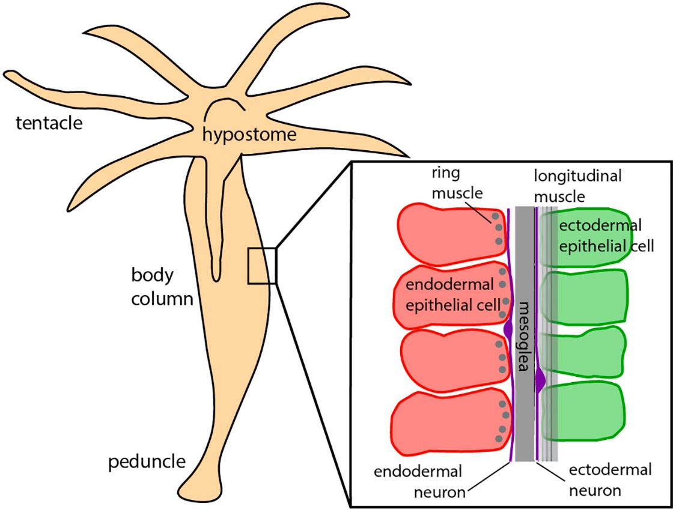
图 1 水螅解剖学结构示意图
水螅的行为产生遵循静水骨架的体积守恒定律（Constant-volume mechanism）。由于水螅体腔内充满液体，当内胚层的环肌收缩使身体柱变细时，根据不可压缩流体的物理特性，身体必须沿纵轴方向延长，从而产生伸展（Elongation）行为 。反之，外胚层纵肌的整体收缩则会导致身体缩短，产生收缩（Contraction）行为。[6]
这种拮抗式的肌肉排列决定了水螅神经系统必须具备精密的层间协调能力。有趣的是，现代研究发现，外胚层和内胚层的神经网在解剖学上完全独立，互不接触[7]，这提出了一个核心研究问题：这种弥散分布且层间隔离的神经结构是如何实现身体全局行为的高度同步与协调的 ？
下表对体壁各层的功能做比较：
组织层/结构 | 主要组成 | 生理功能（与仿生相关）
外胚层上皮（ectoderm） | 上皮肌细胞为主，夹杂间质谱系细胞 | 形成纵向相关肌过程；参与收缩/伸长等形变；外胚层神经网与运动控制强相关[1]
中胶层（mesoglea） | 细胞外基质 | 结构支撑、层间力传递、形变约束；再生/组织重塑过程的重要力学背景[2]
内胚层上皮（endoder） | 上皮肌细胞 + 腺细胞等 | 消化相关；形成环向相关肌过程；在部分行为中与外胚层共同激活或呈拮抗/协同动力学[8]
神经网（nerve nets） | 外胚层神经网 + 内胚层神经网; 连接位置是神经突（neurites） | 分布式信息处理；可分离的功能集合（CB/RP1/RP2 等）与行为基元相关联[3]
体腔液体与水静力骨骼（hydrostatic skeleton） | 体柱充液结构 | 肌肉收缩产生内压变化，将局部应力转化为全身形变[6]

神经系统研究进展与子网框架

从电生理起搏点到“功能子网”的范式转变
水螅神经系统研究的早期阶段以电生理为核心：McCullough（相关工作在 1960s 的讨论中被总结）明确提出水螅存在 RP 系统（基部附近）与 CB 系统（亚口端） 两个起搏系统，且两者各自具有可沿体轴传播的传导体系，并在行为层面呈现相互影响（例如 RP 频率与 CB 发生存在特定关联）[9]。Passano & McCullough（1965）进一步将 CB 系统描述为由亚口端产生的周期性脉冲爆发，并伴随外胚层纵向肌协调收缩，使个体缩成“stubby ball”，强调 CB 是水螅最重要的显性行为之一[10]。随后，药理与组织切除等手段被用于区分传导组织：例如 1978 年的神经药理分析工作指出，在去除部分内胚层的制备中，RP 的传导依赖内胚层，而触手脉冲与 CB 脉冲仍可由外胚层传播，说明不同行为基元可能由不同组织层和回路承担[11]。
进入 2010s 后，全身钙成像与转基因工具使研究范式从“电事件类型”转向“空间上可识别的神经元集合”。Dupré & Yuste（2017）利用全神经 GCaMP钙成像显示：水螅并非单一同质神经网，而是存在一系列与特定行为相关、且在解剖上呈非重叠特征的功能网络；其中三套主要网络贯穿全身并分别与纵向收缩、光诱导伸长、径向收缩相关，另有一套靠近口端的网络在点头（nodding）时活跃[3]。该工作为后续常见的功能命名框架（CB、RP1、RP2、以及口端局部网络/“STN”等）奠定了经验基础：用“集合活动模式”而非单个神经元来解释行为基元。

子网与功能：CB、RP1、RP2、STN
水螅体内至少有四个功能互相隔离、解剖上非重叠的神经子网 [3]。这些子网的区分并非依赖形态，而是依赖时间上的同步性。利用ICA算法，研究者发现尽管几百个神经元在物理空间中交织，但属于CB网的神经元与属于RP1网的神经元放电时间点几乎从不重叠[13]。
子网名称 (Neural Circuit) | 解剖分布 (Anatomical Distribution) | 对应行为 (Behavioral Correlate) | 关键特征 (Key Characteristics)
收缩爆发网 (CB) | 广泛分布于全身外胚层 [12] | 驱动全身性的剧烈纵向收缩 | 表现为高频率的放电爆发（Bursts）。其活动直接与肌肉电位相关 。
节律电位1 (RP1) | 全身分布，位于外胚层[13] | 驱动身体在光诱导下的缓慢伸展 | 表现为频率较低的、沿身体轴传播的电信号。在翻筋斗行为的前期表现为线性增加的放电斜。
节律电位2 (RP2) | 分布于全身内胚层 [12] | 涉及径向收缩及内部流体压力的调节 | 位于内胚层神经网。与外胚层RP1完全隔离，主要负责内层动力学。
触手下网 (STN) | 仅局限于口部/垂口下方区域 | 协调垂口-触手接合处的“点头（nodding）”动作 | 这是一个局部神经回路，不涉及身体柱的整体运动 。

随着单细胞转录组技术（scRNA-seq）的发展，Siebert（2019）[5]及其后续研究（2023）对水螅神经元进行了精细的分子标记 。目前已确立水螅拥有15种转录不同的神经元亚型，分别为8种外胚层神经元（ec1A-D, ec2, ec3A-C, ec4A-B, ec5）和3种主要内胚层神经元（en1, en2, en3）。Hanson(2024)等人构建了一种新型转基因水螅品系，通过开发一个端到端的流程TraSE-IN，实现了自动追踪并提取水螅中单个神经元的钙信号。TraSE-IN平台包含一系列模块，这些模块可以分割并追踪每个细胞核随时间的变化，并提取GCaMP通道中相应的钙活动。另一系列信号处理模块则能够根据每个神经元的钙信号，对单个脉冲进行稳健的预测。
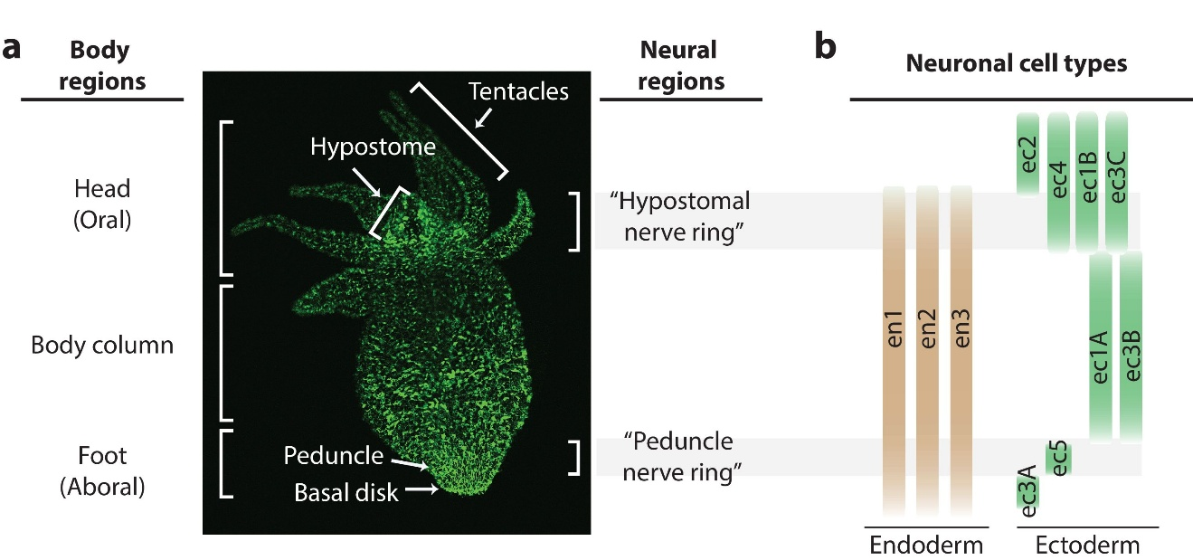
图 2（a）水螅神经系统的GCaMP荧光图像 （b）沿身体纵向分布的神经元细胞类型[5]

建模前沿：RP1 (N3) 网络的功能建模
Braun(2024)利用PD采样算法对水螅外胚层N3（即ec3亚型）神经元群落的胞体位置进行了重构。该研究构建了一个包含192个节点的空间嵌入图，验证了非随机的胞体分布和偏好导向的神经突生长规律[14] 。
构建模型时采用三回路（Three-loop）生成算法，首先建立纵轴方向上的远距离连接，再补充横向连接。该模型成功模拟了RP1子网在翻筋斗前期的放电频率斜坡式上升。这种机制被解释为神经元内部集成到阈值（Integrate-to-threshold）的过程，展示了弥散神经网如何通过简单的阈值分配产生高度复杂的行为序列 ，启发了水螅神经网的硬件实施，考虑用忆阻器和RC电路实现钙尖峰频率变化。
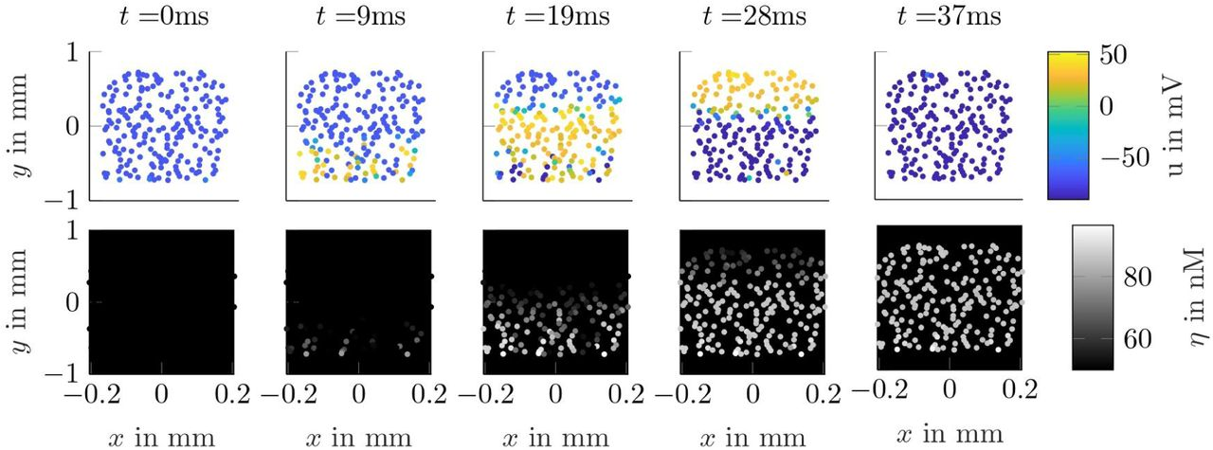
图 3 模拟结果：神经元活动在RP1网络中扩散

行为与感知

环境响应机制
水螅的运动行为既包含自发节律（例如周期性收缩），也包含刺激诱发行为（摄食、翻滚等）。Han2018 的八种行为标签为“刺激—反应”链路提供了可对齐的输出端定义[4]。目前已有的较为成熟、清晰的环境变量与神经活动实验数据：
其一，渗透压刺激（osmolarity）：在系统操纵实验中，渗透压可双向改变收缩爆发与足部脱附频率；对应地，渗透压也双向改变 CB 神经元活动，但对外胚层 RP 网络影响不显著，并在肌肉层面表现为外胚层肌更一致的响应[15]。
其二，机械刺激（mechanosensory）：机械刺激会触发收缩反应。相关研究采用微流控刺激结合钙成像与切除实验，指出该反应至少依赖口端与基部端两套网络，且自发收缩与诱发收缩对应的神经活动模式不同[16]。进一步地，机械力感受分子层面的证据也在累积，例如 2025 年关于 Piezo 通道的工作提示激活 Piezo 可增强收缩行为、促进收缩爆发的发生[18]。
其三，温度刺激（thermal stimulation）：iScience 2021 指出热刺激可驱动特定水螅神经元呈现温度依赖的放电率变化，并且在神经元数量变化约 2 倍的情况下，神经与行为响应依然保持稳定[17]。
除机械刺激、温度和渗透压外，水螅还对化学信号、内部代谢状态及光照产生行为响应。Han （2018）通过逐帧行为标注将摄食行为纳入水螅八种主要行为之一，并利用谷胱甘肽诱发摄食以便成像研究[4]。该研究还发现饱腹状态会降低伸长行为的变异性，提示内部代谢状态可能影响神经网络输出。后续研究表明，摄食行为还受到神经回路与微生物群落的共同调控，例如微生物减少会导致张口困难并改变谷氨酸水平，说明非神经化学信号也可调制神经活动[20]。此外，水螅还表现出状态依赖的光响应：饥饿个体表现出明显的趋光行为，而饱腹个体趋光性减弱，其差异主要体现在运动频率上[21]。总体而言，这些研究表明水螅的行为不仅由外界刺激触发，还受到内部状态调制。

肌肉与神经-肌肉动力学及模型

神经—肌肉—行为模型
水螅研究的一项里程碑式成果是建立了从电活动到机械行为的完整量化转换模型。Wang 等人（2023）利用生物物理方程描述了这一过程[1]。
该研究构建的神经-生物力学模型以体腔充液的水静力骨骼为力学框架，展示神经驱动如何激活不同肌肉模式并通过体力学产生行为。
模型的重要假设包括：肌细胞间存在缝隙连接（gap junction）耦合，以及肌肉力生成对钙信号的依赖；在这些假设下模型能鲁棒地复现一组基本行为。Wang最核心的见解在于解释了内外胚层肌肉在应力响应时间尺度上的巨大差异。此外，该文强调许多既有动物神经-力学模型受限于无法同时观测“全神经活动、全肌肉激活与全动物行为”，而水螅提供了少见的“观测闭环”机会。
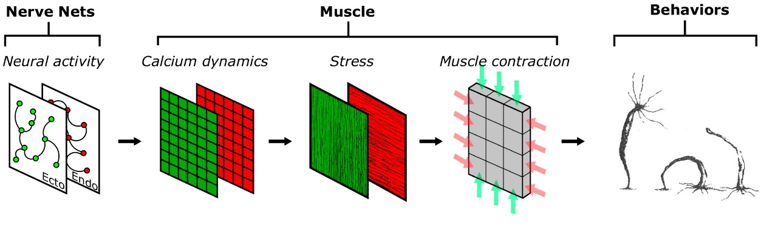
图 4 神经—肌肉—行为模型构建框架

研究空白
虽然水螅的各个子系统研究已颇为详尽，但将环境刺激、神经网逻辑、肌肉动力学与最终行为完整串联的研究体系尚未成型 。
目前的Wang的神经-肌肉模型[1]主要依赖于预录制的电信号输入（神经活动作为已知前馈量），而非由神经子网模型实时生成的动态脉冲。与此同时，Braun（2024）的 RP1 网络模型[14]能够生成仿生的脉冲序列，但尚未与物理肌肉层对接 。
目前尚无模型能够描述这种“环境-神经-身体”协同演化的闭环过程，这正是设计 Hydra-like ANN 硬件系统时最具挑战性也最具价值的切入点。

Hydra-like ANN 的研究内容与方法论

研究问题与总体思路
水螅（Hydra vulgaris）常被视作“弥散式神经网”的代表，但全身钙成像研究表明，其神经活动并非均匀弥散，而是可分解为多个解剖上相互不重叠、功能上与特定行为关联的子网络：与纵向收缩相关的 CB（contraction burst）、与光诱导延长相关的 RP1、与径向收缩相关的 RP2，以及位于口端附近、与点头（nodding）相关的 STN。这表示即便整体拓扑结构相对简单，水螅仍能通过带内部状态的动态单元、时延传播、有限反馈与神经—肌肉—体壁力学闭环实现复杂而鲁棒的行为控制。
与此形成对照，传统静态人工神经网络 ANN（如 MLP）或结构化函数逼近网络（如 KAN[19]）主要以静态映射为核心，在缺乏显式动力学与身体—环境闭环的前提下，往往更适合做开环拟合而非机制复现。因此，本研究提出并实现一种 Hydra-like ANN：在结构上参照水螅已知的功能子网络划分，在动力学上引入动态神经元模型，并与神经—肌肉—生物力学后端耦合，形成“环境输入→神经活动→肌肉钙活动→行为输出”的完整链路。
本研究的核心目标包括两层：其一是结构同构：以功能子网络（CB、RP1、RP2、STN）为“模块骨架”，通过稀疏连接与少量关键反馈构造弱循环图；其二是功能等价：在给定刺激/环境输入下，生成与实证研究一致的关键行为时序（如收缩爆发、延长、弯曲、捕食相关反应等），并在扰动下保持一定鲁棒性。

数据来源
本研究按可获得性将数据划分为 A 档与 B 档，并据此设计不同训练/辨识路径。
A 档数据（理想）：包含刺激/环境输入 + 神经钙成像（ ROI 钙轨迹/峰事件）+ 行为输出（视频/姿态/动作）。本研究优先选择那些输入刺激可定量、输出钙活动可量化的范式，原因是它们允许把模型输出限定在“生理可解释空间”，避免仅做黑箱行为拟合。
B 档数据（可行）：仅包含刺激/环境输入 + 行为时序（由视频量化得到），不包含神经成像。此时以系统辨识与闭环一致性为主，可以通过结构先验缓解其不可辨识性。

机械刺激
机械触觉是水螅基础感觉—运动反应之一。[16]中微流控机械刺激研究构建了双层芯片，通过直径 400 µm 的压阀对体柱局部施压，并以1 s 按压、约 31 s 周期重复刺激，同时对整个水螅的神经钙成像。研究将“机械响应（mechanosensory response）”操作化为：在刺激开始后的1 s 响应窗口内，柄部/足端附近感兴趣区域（Region of Interest, ROI） 出现至少一次钙峰（与收缩CB脉冲相关），从而定义响应发生概率并给出时序的量化曲线，提供了可监督的中间读出——ROI 钙峰事件与响应概率。

温度急变
热刺激研究[17]使用双层微流控装置实现对水螅的快速温度阶跃刺激，并用红外测温验证：温度在变化开始后约 5 s 达到平台，且设定点跨多次循环的可重复性可达标准差 0.5°C。在行为层面，该研究使用 DeepLabCut 自动标注口端、足端与体柱若干点，计算体长/体宽时间序列以量化姿态变化。在神经层面，作者在柄部识别出温度相关的同步神经群，并以“钙尖峰速率(calcium spike rate)”作为核心读出，证明其随刺激绝对温度变化而系统性改变。本研究提供了“慢变量温度条件 + 快速阶跃刺激”的典型输入结构，以及“事件率/峰检测”的可解释监督信号。

渗透压
Yamamoto & Yuste[15]系统比较了不同渗透压条件下的行为、神经与肌肉钙活动：低渗（0 mOsm/L）、控制（约 5 mOsm/L）与高渗（50 mM 蔗糖，约 50 mOsm/L）。行为层面，高渗显著降低收缩次数。肌肉层面，对外胚层肌肉的事件检测显示，高渗相对低渗会降低与收缩相关的钙事件：包括脉冲数（p=0.0356）、爆发持续时间（p=0.0273）与频率（p=0.0017），而内胚层肌肉未观察到同等显著变化。神经层面，渗透压会双向调制 CB 神经回路活动，但对 RP1 影响不显著，说明“环境→子网”的输入通道具有选择性。

光刺激
非重叠神经网络[3]的鉴定工作指出：RP1 与光诱导延长高度相关，而 RP2/CB 在该行为期间变化不显著，从而为“光刺激→RP1”提供经验先验。在本研究中，光照可以作为慢变量/条件输入之一，用于调制感受器层对 RP1 的投影强度。

分层模型总体架构与变量定义
本研究采用自底向上的分层建模，使每一层的输入输出都具有生物学意义，并尽可能复用已发表、可复现的生物物理模型作为后端约束。整体链路如下：
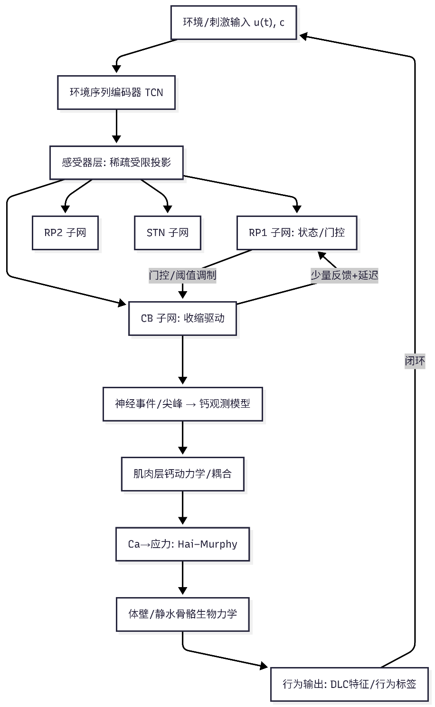
图 5 自设计Hydra-like ANN内部链路
$REF _Ref223878066 \backslash h$图 5 中$u\left(t\right)$ 表示快刺激序列（机械按压、温度阶跃、短脉冲光刺激等）；$c$ 表示慢条件（渗透压、培养温度、背景光照等）。
该架构的关键设计原则如下：
- 前端以数据可得性为导向，把环境输入建立为可监督、可对齐的时间序列；
- 中央神经网络以功能子网为模块，采用动态脉冲单元与弱循环连接实现节律、阈值触发与传播延迟；
- 后端复用生物力学模型[1]，将“神经活动→肌肉钙→应力→运动”显式建模，以提升机制一致性与扰动鲁棒性。

前端：环境序列编码与感受器投影

输入层：环境序列编码器
水螅行为在多输入条件下表现出明显的时间结构：机械刺激的 1 s 脉冲与 31 s 周期、热刺激中温度在约 5 s 内达到平台并引发几十秒尺度的行为序列等，均要求模型具备对长短时依赖的表达能力。因此，本研究采用 Temporal Convolutional Network（TCN）作为快刺激（机械、温度急变）序列的编码器，其包含因果卷积与扩张卷积，可在序列建模任务中作为 RNN 的有效替代。
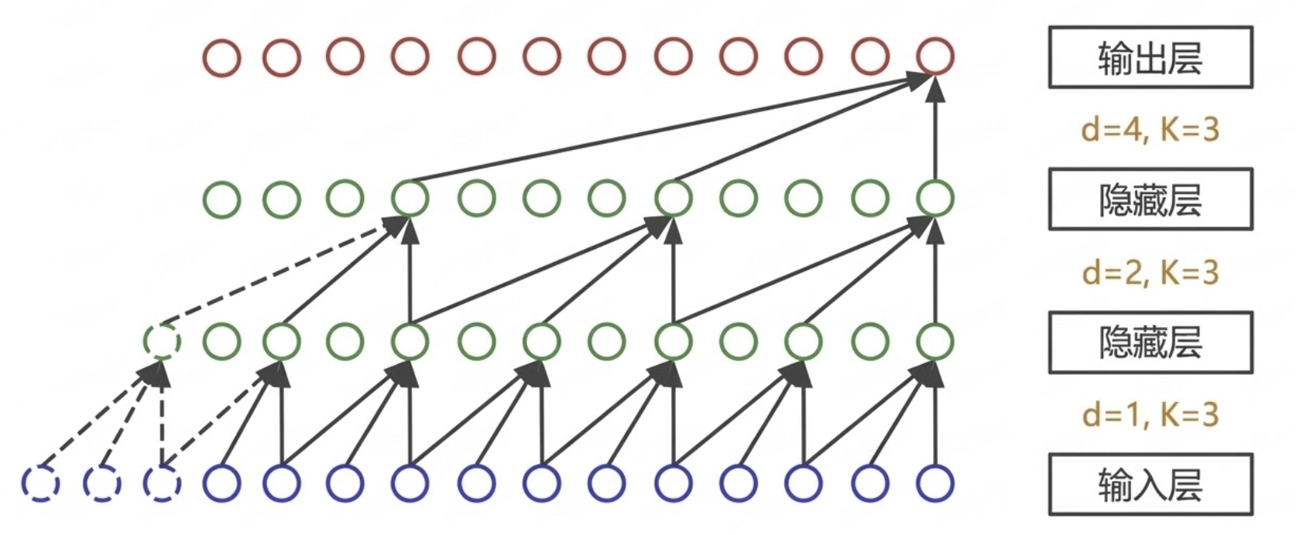
图 6 TCN架构（含因果卷积与空洞卷积）
设快刺激序列为 $u\left(t\right)∈R^{d_{u}}$，离散采样得到 $u_{1:T}$。TCN 输出中间表征 $z_{1:T}$：
$$z_{1:T}=TCN\left(u_{1:T};θ_{TCN}\right)$$
其中 $θ_{TCN}$ 为可学习参数。慢条件 $c∈R^{d_{c}}$（如渗透压）作为 context conditioning，引入到后续层的增益或·偏置中，以体现其跨时间段的系统性调制作用。

感受器层：从环境表征到子网的受限稀疏投影
正如生理上，水螅感觉细胞分布具有明显的区域差异，且特定区域对感觉—运动协调关键。水螅的感觉细胞主要分布在口端、反口端、触手和内胚层表皮。机械刺激研究通过切除实验显示：口端（hypostome）与足端（peduncle）至少一处对收缩CB协调是必要的，且口端更关键，这提示“局部刺激→全身协调网络”的传播通道不能忽略。[19]
由于目前研究还没有很清晰的将感觉细胞与神经子网对应，因此本研究将感受器层定义为受限稀疏投影：
$$s_{t}=W_{sens}z_{t}+U_{sens}c+b_{sens}$$
其中 $s_{t}$ 为投影到“子网输入空间”的驱动向量；$W_{sens}$ 为稀疏矩阵，用以体现空间与区域结构。要表现出两种映射：其一是“局部刺激→局部网络”的投影；其二是“局部刺激→全身协调网络”的投影。这种设计使后续传播延迟与模块因果关系的估计更可解释

中央：四子网脉冲神经网络建模与弱循环连接

子网划分的生物学依据
水螅神经系统可分解为多个功能网络：CB、RP1、RP2 为贯穿全身的主要功能网络，STN 主要位于口端附近并与点头相关。机械刺激与热刺激研究均表明足端/柄部神经群与CB收缩相关读出高度耦合，并可通过事件率/钙峰进行量化；渗透压研究进一步显示 CB 回路活动会被环境条件显著调制，而 RP1 不一定同步变化。基于这些事实，本研究以四子网作为网络骨架，并将 RP1 在功能上更偏向“状态/门控器”，用于调制 CB 的有效阈值和输入增益。

单神经元动力学：泄露积分 + 阈值 + 适应
为覆盖“节律—阈值触发—适应性—传播延迟”等现象，本研究采用自适应 LIF（Adaptive LIF, ALIF）作为默认神经元单元。该类模型可在开源的 Brian2GeNN 中[22]以方程形式直接定义。
对神经元 $i$，膜电位 $v_{i}$ 与适应变量 $w_{i}$ 满足：
$$τ_{m}\frac{dv_{i}}{dt}=\left(E_{L}-v_{i}\right)+RI_{i}\left(t\right)-w_{i}$$
$$τ_{w}\frac{dw_{i}}{dt}=a\left(v_{i}-E_{L}\right)-w_{i}$$
当 $v_{i}\left(t\right)≥θ_{i}$ 触发尖峰，重置：
$$v_{i}←v_{reset}, w_{i}←w_{i}+b$$
其中 $τ_{m}$ 表示膜时间常数（泄露积分），$θ_{i}$ 阈值触发，$w_{i}$ 用于慢适应（可解释为慢电流或阈值漂移等效项）。

突触短时可塑性（STP）与显式传导延迟
短时突触可塑性采用 Tsodyks–Markram（TM）模型，用两个状态变量 $u_{ij}\left(t\right)$（利用率/易化）与 $x_{ij}\left(t\right)$（可用资源/抑制）描述突触 $j→i$ 的动态：
$$\frac{du_{ij}}{dt}=\frac{U-u_{ij}}{τ_{fac}}, \frac{dx_{ij}}{dt}=\frac{1-x_{ij}}{τ_{rec}}$$
当突触前尖峰到达时，典型更新为：
$$u_{ij}←u_{ij}+U\left(1-u_{ij}\right), x_{ij}←x_{ij}-u_{ij}x_{ij}$$
突触有效传递幅度与 $u_{ij}x_{ij}$ 成比例。该 STP 机制在循环网络中可产生“爆发—耗竭—恢复”的慢变量，从而支持节律与同步爆发，是水螅收缩相关行为建模所需的重要动力学基础[23]。
显式传导延迟通过每条边的延迟参数 $d_{ij}$ 实现：
Iit=j​wij sjt-dij+Iiextt
其中 $s_{j}$ 为突触前尖峰序列或突触电流核输出。Brian2 的 Synapses 支持对每条连接设置 delay；Brian2GeNN 则将该模型编译到 GeNN 后端以利用 GPU 并行。

弱循环图（DAG + 少量反馈）的连接结构
对于将上述独立神经元模型连接成神经网，本研究选择使用加入少量反馈的有向无环图（Directed Acyclic Graph, DAG），兼顾可解释性与生物的反馈节律。
子网之间整体保持 DAG，但为节律与状态切换保留 1–3 条关键反馈边（例如 CB→RP1，用于行为状态回馈和门控校正）。
连接后得到的神经网可以实现内部神经元耦合和子网之间相互影响，最终输出各个子网的平均钙尖峰。

后端：钙动力学—肌肉层—生物力学行为生成

采用“神经→肌肉→动作”的后端复用策略
为了避免把“神经活动→行为”简化为黑箱映射，本研究复用并改造 Wang 等在 PNAS 提出的水螅完整神经肌肉—生物力学模型以及其开源实现（hydramuscle）。该模型强调：水螅行为来源于神经与肌肉兴奋动力学经由体壁结构与静水骨骼（hydrostatic skeleton）力学变换而成；并用全身神经/肌肉钙成像约束模型，使其能在机制层面复现收缩、延长与弯曲等基本行为。
hydramuscle 仓库提供了钙动力学、力学转换、体轴中线提取与相关数据/脚本，对本研究“后端链路”具有直接复用价值。

双通路肌肉钙动力学与跨层耦合
Wang 等模型中，肌肉钙活动包含两类时空动力学：快速全局激活（与收缩脉冲相关）与慢速局部波（与弯曲/局部运动相关），并讨论跨层 gap junction 密度如何导致“仅快速波可跨层传播，而慢波受限”的过滤效应。文中明确提出跨层 gap junction 能传递电激活并触发另一层活动，且在某些假设下也允许 IP$​_{3}$ 流动，但实证上慢波并未表现为跨层传播；模型通过调节跨层连接密度再现这一现象。
在本研究中，神经子网的输出不直接映射为位移，而是先映射为肌肉层的“快通路驱动”和“慢通路驱动”，即：
$$\left(I_{muscle}^{fast}\left(t\right), I_{muscle}^{slow}\left(t\right)\right)=Φ\left(\text{CB/RP1/RP2/STN }\text{的}\text{钙尖峰}\right)$$
其中 $Φ$ 为可学习耦合（可视作神经—肌肉连接强度与门控）。

Ca → 应力：Hai–Murphy 平滑肌模型
Wang 等使用Hai–Murphy 平滑肌模型将细胞内钙浓度 ${\left[Ca^{2+}\right]}_{i}$ 转换为主动应力 $F_{a}$。该模型以四种交联桥状态（未附着未磷酸化 $M$、未附着磷酸化 $M_{p}$、附着磷酸化 $AM_{p}$、附着未磷酸化 $AM$）描述力生成过程，并给出应力形式：
$$F_{a}=K_{F}\left(AM_{p}+AM\right)$$
同时指出“latch-state”可使钙降低后仍维持张力，从而支持慢动力学/持久收缩，并可通过参数差异解释外/内胚层在 Ca—应力关系上的不同。本研究沿用该形式，并把关键参数（如与慢维持相关的 detachment rate）作为可学习变量或半固定先验，用于拟合不同任务下的肌肉动力学差异。

行为观测：DeepLabCut 提取的身体变化参数
本研究将行为输出定义为 DeepLabCut 提取的低维姿态特征（体长、体宽、弯曲度/关键点轨迹等），原因是：1）其从视频获得并作为 B 档数据训练监督；2）与热刺激研究中采用的表征一致，便于复现实验范式。DeepLabCut 的方法学基础是迁移学习的深度网络姿态估计框架，可用少量标注获得接近人工精度的追踪结果，并已在 Nature Neuroscience 与 Nature Protocols 系列论文中系统化[24]。

训练、辨识与评估方案

训练目标的层次化设计
为保持可解释性，本研究采用“中间变量可监督 + 端到端一致性”的复合目标函数，使网络不仅拟合最终行为，还需在神经/肌肉层产生与实验读出一致的时序结构（钙尖峰和事件率）。例如机械刺激任务中，响应被定义为刺激后 1 s 内 peduncle ROI 至少出现一处钙峰，并可计算响应概率；热刺激任务中核心读出为CB神经群的钙尖峰频率；渗透压任务中需要匹配 CB 事件率及外胚层肌钙事件统计
在此框架下，总损失可写为：
$$L=λ_{beh}L_{beh}+λ_{neu}L_{neu}+λ_{reg}R$$
其中：
$L_{beh}$ 为行为层误差（如体长/体宽轨迹 MSE、事件对齐损失）；
$L_{neu}$ 为神经层钙峰/事件率的监督（如 CB/RP1 的 ROI 钙峰时序与峰率）；
$R$ 为结构与稳定性正则（稀疏度、关键反馈边数限制、延迟与 STP 参数范围先验等）。

A 档数据：神经/肌肉钙成像可用时
当存在 ROI 钙轨迹或钙峰事件时，中间监督可直接施加到“子网输出→钙观测模型”的层。钙观测模型采用经典的“尖峰→钙浓度→荧光”生成思想：把尖峰序列与指数核卷积得到钙浓度/荧光趋势，并以峰检测得到事件率，使模型输出与文献中常用的“钙尖峰频率calcium spike rate”读出一致。热刺激论文明确用 MATLAB 的 findpeaks 对 ROI 强度轨迹做平滑与峰检测，并构建 raster/PSTH。

B 档数据：仅行为与刺激可用时
在仅有行为监督时，模型面临更强的不可辨识性。本研究若需用到 B 档数据，可直接跳过后端神经-肌肉映射模型，直接将中央神经网络输出的钙尖峰率与DeepLabCut提取的身体变化数据对应。

评估指标与鲁棒性检验
本研究的评估分为“开环复现”与“闭环鲁棒”两类：
开环复现主要评价：体长/体宽曲线误差、收缩/延长事件检测 F1、环境刺激响应概率曲线重现。
闭环鲁棒主要评价：在输入噪声、参数扰动（阈值漂移、延迟抖动、部分连接失效）和环境条件变化（渗透压/温度平台变化）下，行为分布与关键统计量是否保持稳定。热刺激研究显示即使神经元数量发生约 2 倍变化，tCB 事件率—温度关系仍近似保持，这为“鲁棒性”提供了可参照的实验现象。

目前实验进展与工作进度情况

由于本研究属于高创新性课题，为避免在研究过程中出现过度猜测或不可检验的建模假设，本研究在前期投入了较多时间用于相关文献的系统搜集、整理与深入研读，并在此基础上不断梳理和优化整体研究思路。经过多轮思路调整与模型框架的迭代完善，最终形成的模型构建逻辑与链路结构如上文所示。

数据集收集和处理：

机械刺激
[16]提供的源数据是.mat格式的，文件包含一个名为“HydraData”的结构体，每个试验对应一行。各列包含每个试验的原始数据和处理后的数据：“StimCondition”表示试验期间使用的刺激压力（0、5、10、15、20 或 25 psi）；“RawFluorescenceFoot”包含足/柄感兴趣区域 (ROI) 的原始荧光值；“StimulationTrace”包含刺激传递轨迹，其中 0 表示阀门关闭，1 表示阀门打开（并施加刺激），每帧对应一个值；“Response Probability”是在处理“RawFluorescenceFoot”并结合“StimulationTrace”中的刺激起始时间后提取的。 'TimeBetweenContractions' 是从 'RawFluorescenceFoot' 中提取的收缩脉冲之间的时间间隔（以秒为单位）；'SinglePulseContractions_Percent' 是从 'RawFluorescenceFoot' 中提取的以单个脉冲形式发生的身体收缩百分比。这其中的钙荧光数据RawFluorescenceFoot按照文章中说明的公式ΔF = F ₀可以计算得到钙尖峰的纵坐标ΔF/F。其中F₀是截至当前时刻之前的最小荧光值（累计最小值）。
下面这张图展示了未受刺激（第一张）和受25 psi刺激（第二张）时的荧光（钙）轨迹。刺激方案以灰色显示（第四张）：20分钟无刺激，1小时重复刺激（1秒“开启”，30秒“关闭”），以及20分钟无刺激。刺激“开启”时间用垂直线表示。第三张（放大）显示一次刺激试验中30秒的荧光和刺激方案轨迹。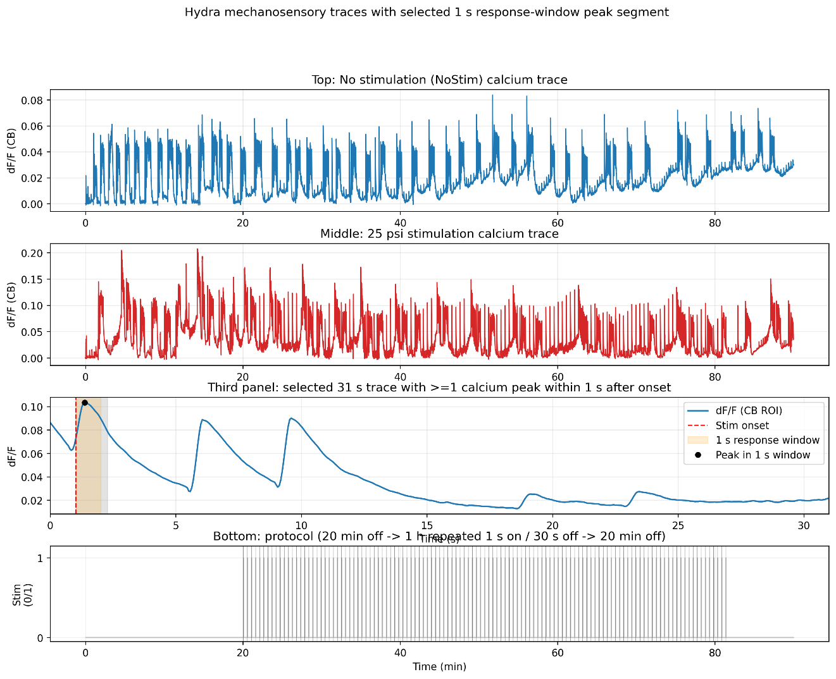
本研究对原始数据使用python进行了整合处理得到对于CB网络的钙尖峰时序序列数据集（.csv）,每一条数据是31s，包含刺激状态，刺激压强，每秒对应的ΔF/F，以及事件发生率（刺激后1s的窗口内至少出现一个CB钙尖峰）。这样数据集就可以直接拿来训练Hydra-like ANN。CB脉冲曲线和事件率都可作为网络的中间数据，训练前端和中央网络。数据集包含2175条有机械刺激的CB钙尖峰曲线，1187条自发活动的CB钙尖峰曲线（31s为一条）。下图是选取四条数据进行可视化（包括两条25psi、两条无刺激）。
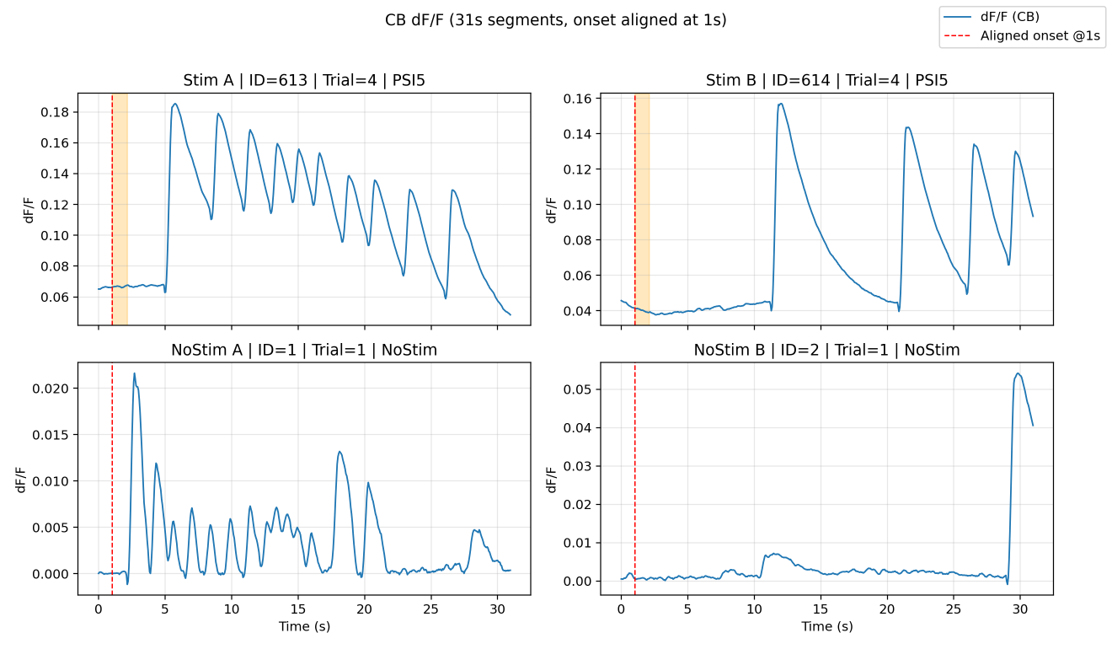
文章指出发现一组口部的神经元在机械刺激后表现出独特的活动模式，但与自发收缩无关。具体而言，这组位于口端附近的神经元在机械刺激后约10秒产生反应。这些机械反应（MR）神经元不表现出与自发收缩相关的活动，这一事实清楚地表明它们并非CB网络的一部分，而是这两个不同的网络（CB和MR）共同参与了水螅对机械刺激的反应。他们可能属于STN网络（可能由ec4神经元组成）。
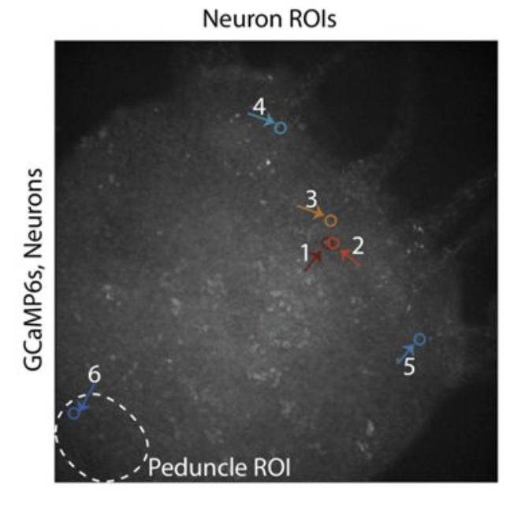
图 7 红色是MR单个神经元 左下角是CB的ROI
将口下区（hypostome）视为感觉和运动信息汇聚的整合点。信息随后传递至柄部，并在那里被放大以实现协调的全身控制。口下区和柄部区域之间可能存在足够的功能冗余，因此水螅能够很好地耐受其中一个区域的切除或损伤。文章给出了对三只实验水螅的MR神经元和CB神经元的单个追踪钙荧光数据，还有CB的柄部ROI的该荧光数据，本研究使用python进行数据集整合和可视化，得到了口下区神经自网络和CB网络对于机械刺激的反应数据集，可用于Hydra-like ANN的训练。数据集包含总共171条31s窗口钙尖峰数据（114条无刺激，57条有刺激）。可视化如下图，灰色垂直线指施加刺激。
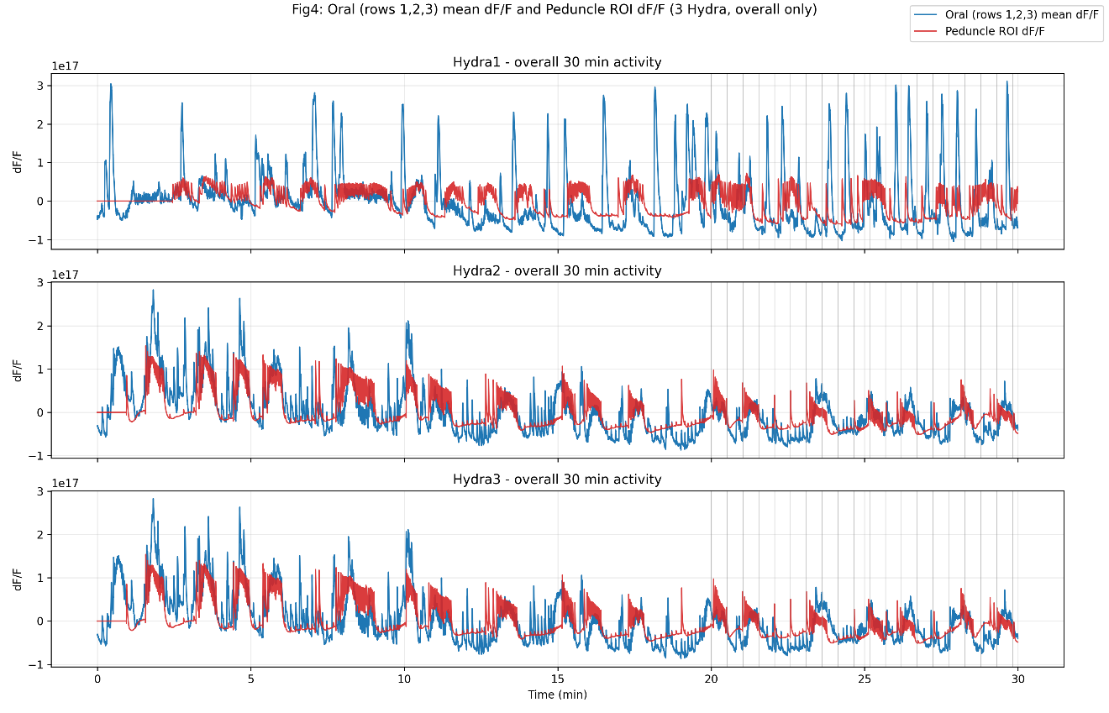
后续计划用DeepLabCut工具获取对应数据集的水螅身体变化参数提取，作为神经网络的联合训练。

温度急变
作者确信温度敏感神经元群tCB是CB神经元的一个子集。此研究思路与机械刺激研究较为相似，作者也实现了不同温度急变刺激下水螅的全身钙成像，发现水螅对温度的快速变化会先伸长后纵向收缩，体长峰值出现在刺激开始后约20秒。为了量化热刺激后tCB神经元的钙离子尖峰频率，选择了一个包含整个水螅柄部的感兴趣区域（ROI）。
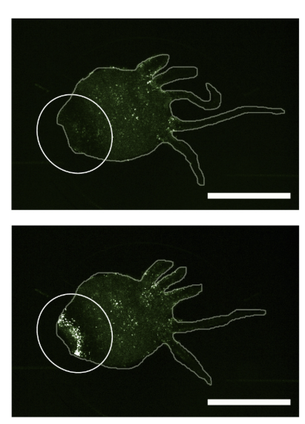
图 8 tCB神经群在柄部的ROI
作者表明源数据和代码可向论文首要联系人索要，但发邮件之后至今未回复，于是本研究尝试将论文页面上提供的两段视频（水螅接受30°C热刺激和接受18°热刺激）进行处理，用ImageJ（FIJI）提取其图像序列钙荧光强度曲线（下图左图是CB的柄部ROI区域，右图是RP1的体柱ROI区域），在MATLAB中，该强度曲线经平滑处理（5个数据点跨度），并利用内置findpeaks函数根据强度曲线中的显著峰值确定CB和RP1的钙m脉冲位置，导出csv数据文件。
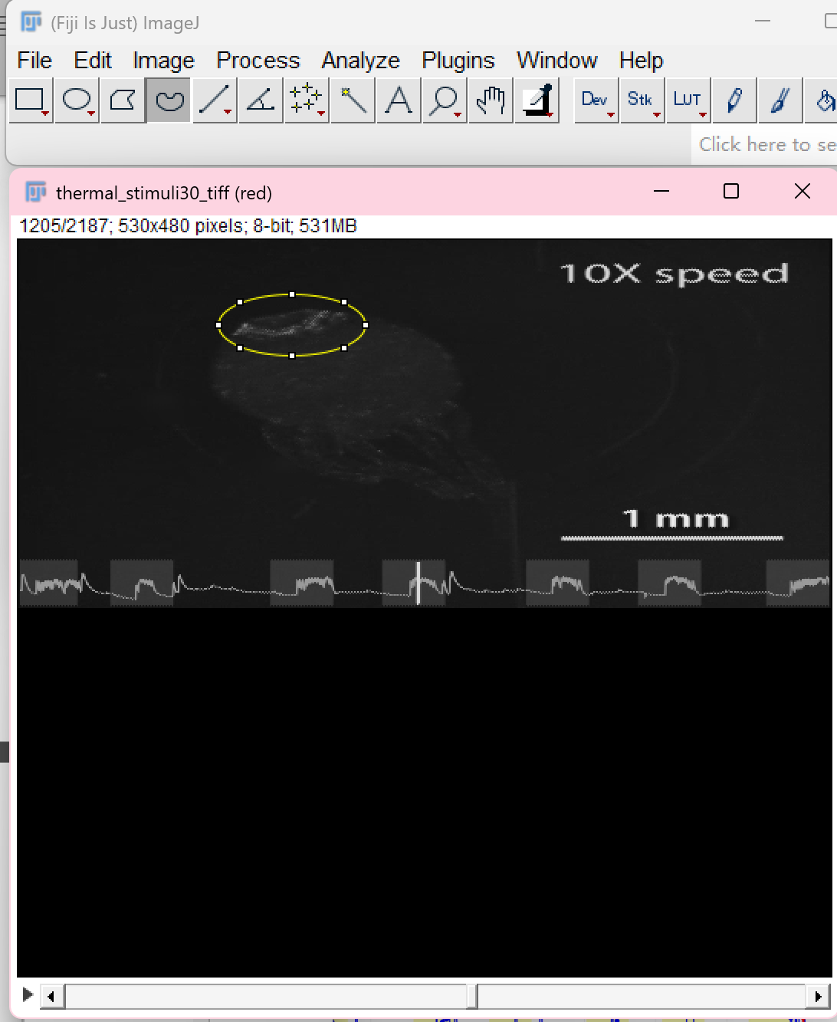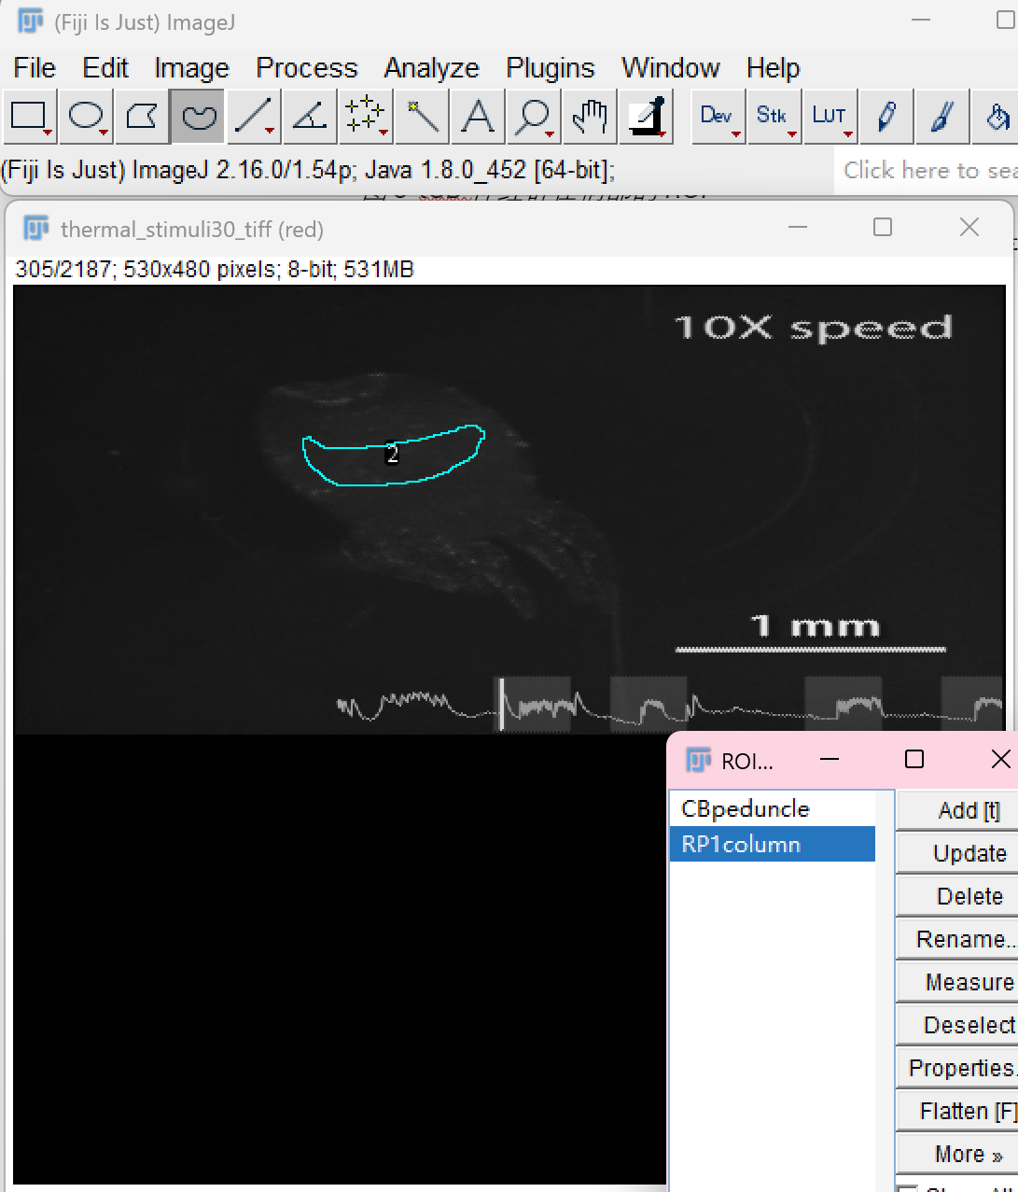
由于水螅培养温度就是18°C，所以第二段视频可以视作没有温度突变，作为对照与第一组对比。如下两图分别是在18°C环境下受到30°C突变热刺激（上图）和收到18°C刺激（下图）的CB、RP1钙脉冲响应。黄色部分是施加的温度刺激（一次刺激是60s）。
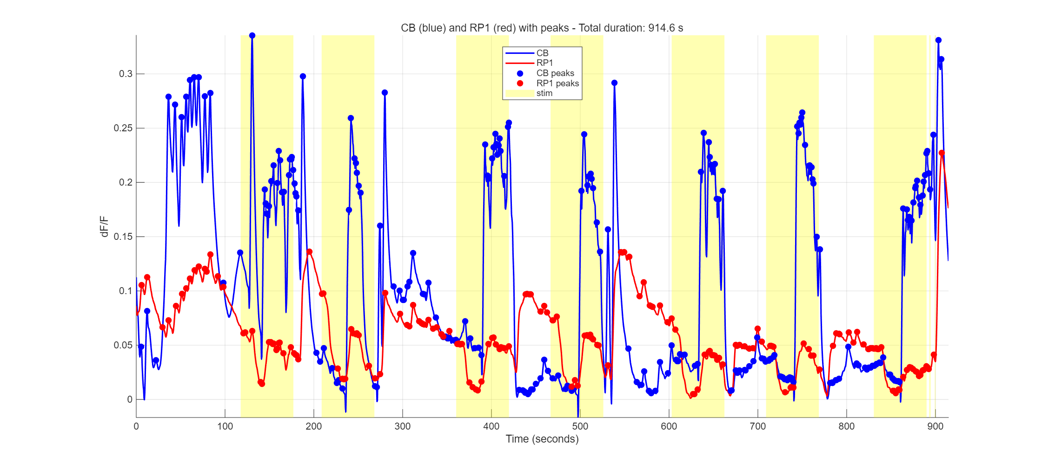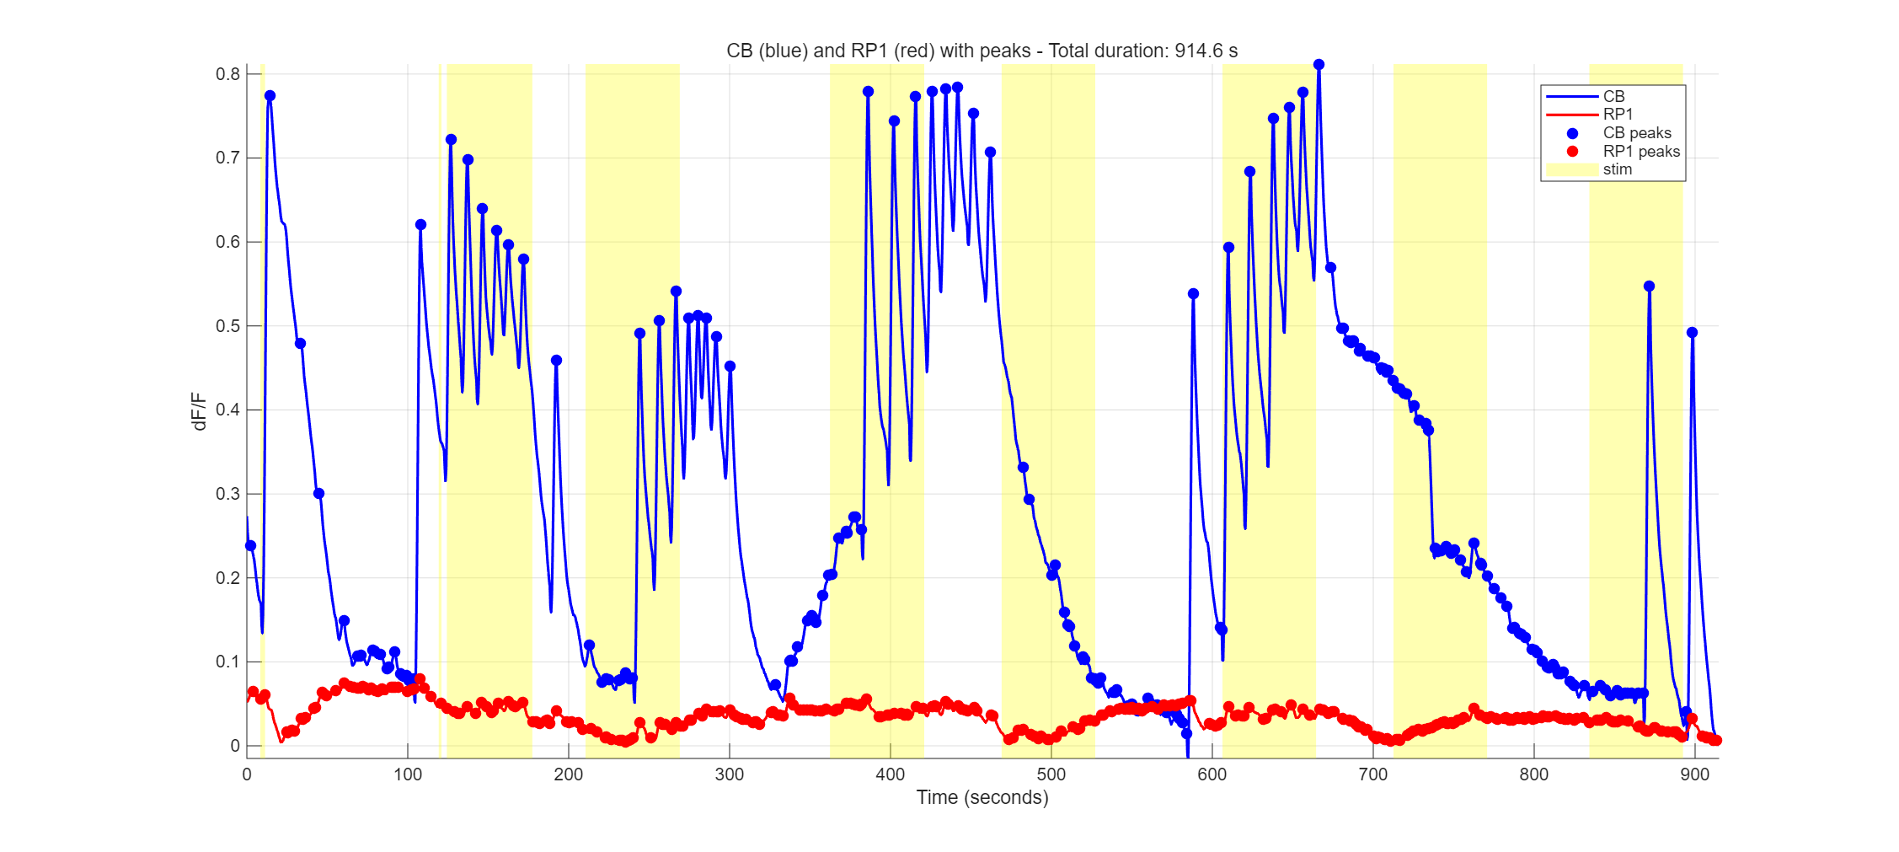
热刺激研究论文的补充资料提供了30°C热刺激下的水螅基部（peduncle）钙脉冲曲线，每个60s，共21条曲线。但是此图像是定性的分析，并非定量钙尖峰数据。由于本研究的部分数据集只要有对应时间点的脉冲，就可用于拟合中央神经网络的参数，故后续可将该图进行时间和尖峰提取以及动作预估（文章中已经给出固定的动作链条），与整体数据集进行归一化处理。
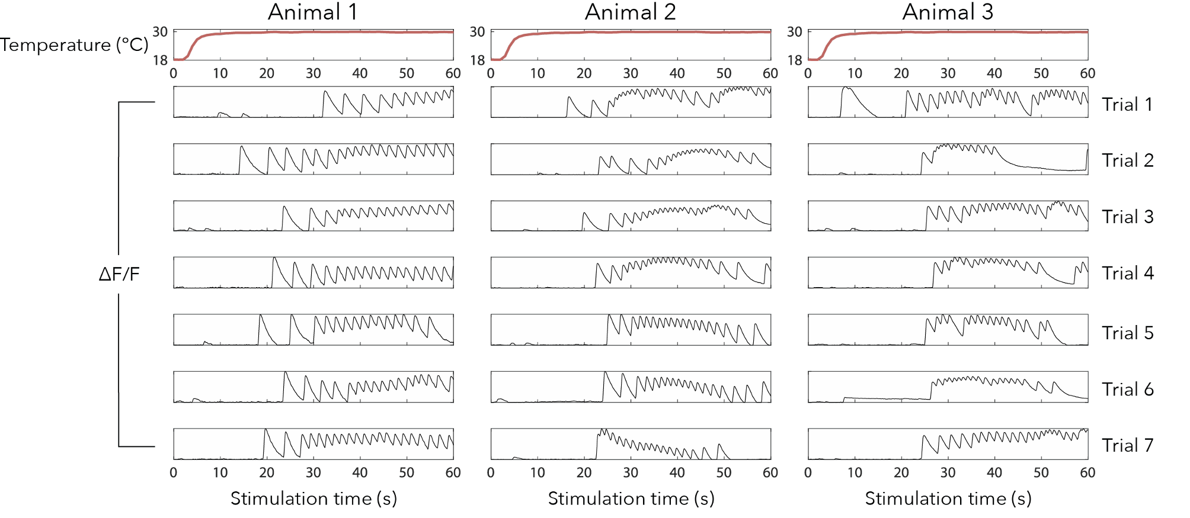
另外，特定热刺激温度下的瞬时钙尖峰速率定义为刺激周期内相邻两个钙尖峰间间隔时间的倒数，可用于事件率的计算。

子网连接建模分析
在水螅的神经系统中，尽管神经元以“弥散”方式分布，但其内部通过功能隔离和特定的相互抑制机制实现了复杂的行为控制。
耦合对 | 空间分布关系 | 相互影响机制 | 行为协调效果
RP1 ↔ CB | 同胚层隔离 | 交叉抑制 (Crossed-Inhibition)： 互不重叠的神经元群落，通过互斥信号进行竞争。 | 时序切换： 在“翻筋斗”行为中，RP1 的斜坡放电终止后，CB 立即激活，实现由“伸展”向“收缩”的瞬间转换 。
RP1 ↔ RP2 | 跨胚层隔离 | 物理分离 (Anatomical Isolation)： 分别处于外胚层和内胚层，且由于中间存在中胶层（Mesoglea），两者几乎没有直接电偶联 。 | 拮抗平衡： RP1 驱动轴向动力学，RP2 驱动径向和内部流体压力调节。这种解剖学上的隔离防止了信号串扰 。
CB ↔ RP2 | 跨胚层解耦 | 非同步激活： 虽然两者都是全局性网络，但其触发源不同（CB 受机械刺激诱导，RP2 多与生理状态相关） 。 | 动作独立： 全身性剧烈收缩（CB）通常会掩盖缓慢的径向收缩（RP2）信号 。
STN ↔ 其他 (CB/RP1) | 局部 vs 全局 | 层级支配 (Hierarchical)： STN 仅局限于口部，其他三个子网分布于全身。 | 精细协调： 在全身静止或缓慢移动时，STN 可独立驱动“点头”动作，而不触发全身性的伸展或收缩循环 。
对于子网内布的神经元弱反馈连接：
子网模块 | 连接拓扑 | 弱反馈如何实现
RP1 | 局部主导的DAG | 在纵轴方向建立主前馈路径，模拟翻筋斗前期的“放电斜坡”。弱反馈可设为“自兴奋”回路，用以模拟信号的线性累积（Integrate-to-threshold）
CB | 同步爆发网 | 设计为高权重的“触发器”结构。当刺激达到阈值时，产生全局同步放电。弱反馈可设为短时的“自抑制”，模拟收缩后的不应期（Refractory period）。
RP2 | 慢速动态DAG | 位于内胚层，处理径向收缩。由于其动作较慢，反馈环路的时间常数应设定得更大，以模拟 Tonic（补性）肌肉特征 。
STN | 环状/局部网 | 仅限口部区域，可作为 DAG 中一个独立的局部“旁路”，负责点头等精细动作
将在连接矩阵中重点关注以下参数：
- 稀疏局域连接（Sparse Local Connectivity）：
参数： 采用 Poisson Disc (PD) 采样。
逻辑：水螅的连接是基于空间的邻域偏好。在 brain2GeNN 中，可以设置连接概率随欧几里得距离d指数衰减（例如 $P=e^{-\frac{d}{λ}}$）。这种稀疏性（约 1.7%）是实现水螅式“损伤容忍性”的关键 。
- 非对称时间常数（Asymmetric Time Constants）：
参数： τ_{fast}（外胚层）与 τ_{slow}（内胚层）。
逻辑： 模拟 Wang 模型中的 Phasic（相性）和 Tonic（补性）差异。在神经元模型方程中，为不同胚层的神经元设置不同的膜电压恢复速度 。
- 抑制性互斥权重（Cross-Inhibition Weights）：
参数： W_{inhib}。
逻辑： 在 RP1 和 CB 之间建立一个强负向连接。虽然主结构是 DAG，但这两个子网间的“侧向抑制”是实现行为切换（如从伸展瞬间切换到收缩）的核心机制 。
- 漏电导忆阻因子（Leakage memristor factor）：
参数： 逐渐减小的漏电导 G_{L}。
逻辑： 如果ANN输出最终要 涉及翻筋斗行为，可以模拟 N3 网络的特性：每产生一个脉冲，神经元的漏电导略微降低，使其更易兴奋，从而产生频率上升的“放电斜坡” 。

导师指导情况

选题方向和意义
本课题的研究方向属于神经形态计算（Neuromorphic Computing）领域，具体研究内容为生物模拟神经网络（Bio-inspired Neural Network）。神经形态计算的核心思想是借鉴生物神经系统的信息处理机制，通过构建具有生物结构特征和动态特性的人工神经网络模型，提高人工系统在复杂环境中的鲁棒性、适应性和效率。
本研究以简单生物水螅（Hydra）为研究对象。水螅具有弥散式神经网络结构，其神经系统拓扑相对简单，但能够产生多种复杂且稳定的行为模式，例如收缩、伸展、弯曲、捕食以及翻滚等。这种“简单结构产生复杂行为”的现象为神经形态计算提供了重要启发。通过对水螅神经系统进行数学建模和神经网络模拟，可以探索生物神经系统在行为控制中的组织原理，并为构建具有更强鲁棒性和可解释性的人工神经网络提供新的思路。
本课题的研究内容与朱祥维导师实验组的研究方向高度契合。导师所在研究组长期关注神经计算模型、生物神经网络机制以及类脑计算方法。本选题也是在导师建议和指导下确定的研究方向，具有明确的研究基础和发展前景。
此外，本课题不仅服务于本科毕业论文的研究工作，也为后续继续深入研究神经形态计算领域奠定基础，对未来开展相关科研工作具有一定的延展意义。

指导记录以及修改情况
在本课题开展过程中，导师给予了持续且系统的指导。目前为止，已进行线下指导超过七次，线上交流超过三次。每次讨论均通过 Notion共享笔记或iPad手写记录进行整理，以确保研究思路和问题能够持续跟踪与更新。
在研究初期阶段，本人对水螅神经系统的理解仍较为浅显，对模型构建方法也缺乏明确思路。在导师及王腾师兄的指导下，逐步明确了研究方向和技术路线，逐渐形成当前的研究框架。
导师在指导过程中提出了多个关键建议：
首先，导师强调数据集的重要性。对于神经网络训练而言，数据的数量、质量、结构格式以及可用性都会直接影响模型的训练效果。因此，研究的第一步应当是系统地搜集和整理现有的水螅相关数据集。在这一过程中，本人查阅了大量文献并分析多个公开数据资源，对水螅行为模式、神经活动以及环境刺激之间的关系有了更深入的理解，也逐渐明确了模型能够实现的功能范围。
其次，在神经元模型选择问题上，最初存在一定的犹豫。一方面可以采用较简单的离散化状态转移模型（如 SER 模型），另一方面也可以采用更复杂的连续生理模型（如包含膜电位、适应机制、突触可塑性等动力学方程的神经元模型）。导师建议优先选择更接近真实生理机制的复杂模型。虽然模型参数较多，但在神经网络训练中反而能够提供更丰富的可学习空间，从而提高模型拟合能力和表达能力。
此外，在整体网络结构设计方面，导师建议在“环境输入层”和“神经子网层”之间增加一层感觉（sensory）层。这一层用于模拟生物体中的感觉细胞，将环境刺激映射到不同的神经子网，从而使网络结构更加符合生物学机制，也提高了模型的可解释性。
在王腾师兄的指导下，本人逐步形成了当前的研究思路：构建一个包含环境输入—感觉层—神经子网—钙动力学—肌肉层—行为输出的完整 Hydra-like ANN 模型框架。
除此之外，导师还帮助本人规划了未来可能的研究方向，例如在毕业论文完成后继续深入神经形态计算与生物神经网络模拟相关研究，为未来进一步开展科研工作提供了方向性的指导。

毕业论文过程中所遇到的突出问题

问题和解决思路

1. 数据获取与实验条件限制
本课题的一个主要困难在于缺乏直接开展生物实验的条件。目前可获取的数据主要来自公开数据集或文献中提供的实验结果，这些数据在结构和完整性方面存在一定局限。例如，一些数据集只包含行为视频或姿态提取数据，而缺少对应的神经钙荧光数据；部分实验数据中环境刺激参数也不够完整。
这种数据限制可能导致模型在训练过程中难以精确拟合真实水螅神经网络。
针对这一问题，目前的解决思路包括：
- 尝试对已有视频数据进行人工标注或半自动标注，以补充行为标签数据。
- 在实验室内部寻求学弟学妹的协助，共同完成数据标注工作。
- 在必要情况下，通过已有生理模型生成模拟数据作为训练辅助。
- 在研究初期阶段适当缩小研究范围，优先研究数据较为充分的刺激类型，例如机械刺激和渗透压刺激，后续再逐步扩展到其他环境条件。

2. 神经子网与肌肉层之间的耦合问题
水螅神经系统由多个功能子网组成，例如 CB、RP1、RP2 和 STN 等。这些子网之间存在复杂的相互作用关系。在模型构建过程中，需要将中央神经网络层中子网之间的稀疏连接结构映射到后续的肌肉层动力学模型中。
具体来说，需要解决的问题包括：
- 神经子网的放电模式如何影响肌肉细胞的钙信号；
- 神经活动如何通过双胚层肌肉系统产生协调的身体运动；
- 神经网络中的稀疏连接结构如何在肌肉层中体现为对应的耦合关系。
目前对此问题的理解仍不够充分，需要进一步阅读相关生理学文献，并结合已有的水螅生物力学模型进行分析。另一种可能的思路是利用深度学习模型的参数学习能力，通过数据驱动的方式自动学习神经层与肌肉层之间的映射关系。

3. 行为姿态数据处理工作量较大
在行为层数据处理中，若需要利用 DeepLabCut 工具提取水螅身体姿态信息，则需要对大量视频进行标注和训练，这将带来较大的工作量。同时，DeepLabCut 的使用也需要一定的技术学习过程。
目前的解决思路是：
- 优先评估姿态数据在模型训练中的重要性；
- 若姿态数据对模型训练贡献有限，可以在初期阶段暂时简化行为表征方式，例如仅使用行为类别标签或体长变化等简单指标；
- 在模型框架稳定后，再逐步引入更精细的姿态信息分析。

下阶段工作计划
在后续研究阶段，计划重点开展以下几项工作：

数据集整理与统一格式化
将目前可获取的水螅相关数据集进行系统整理，包括行为数据、神经钙成像数据以及环境刺激数据，并将其转换为统一的训练数据格式，为后续神经网络训练提供基础。

神经子网结构确定
根据现有文献中对水螅神经系统的研究结果，确定四个主要神经子网（CB、RP1、RP2、STN）的弱反馈连接结构，并构建子网间的个别连接线，以模拟不同子网之间的相互作用关系。

Hydra-like ANN 原型构建
在上述数据和结构基础上，构建 Hydra-like ANN 的初步模型，实现环境刺激输入到神经网络响应再到行为输出的基本流程。
在初始阶段，重点复现水螅最基本的行为模式，例如收缩（contraction）和伸长（elongation）
通过实现这些基本行为的时间序列变化，完成 Hydra-like ANN 的开环行为复现原型。在此基础上，再逐步扩展模型功能，例如引入更多行为类型、加入肌肉动力学模型以及实现更复杂的闭环行为控制。

参考文献
- Wang H, Swore J, Sharma S, Szymanski JR, Yuste R, Daniel TL, Regnier M, Bosma MM, Fairhall AL. A complete biomechanical model of Hydra contractile behaviors, from neural drive to muscle to movement. Proc Natl Acad Sci U S A. 2023 Mar 14;120(11):e2210439120. doi: 10.1073/pnas.2210439120. Epub 2023 Mar 10. PMID: 36897982; PMCID: PMC10089167.
- Matthias C. Vogg, Brigitte Galliot, Charisios D. Tsiairis; Model systems for regeneration: Hydra. Development 1 November 2019; 146 (21): dev177212. doi: https://doi.org/10.1242/dev.177212
- Dupre, C., & Yuste, R. (2017). Non-overlapping neural networks in Hydra vulgaris. Current Biology, 27(8), 1085–1097.https://doi.org/10.1016/j.cub.2017.02.049
- Shuting Han, Ekaterina Taralova, Christophe Dupre, Rafael Yuste (2018) Comprehensive machine learning analysis of Hydra behavior reveals a stable basal behavioral repertoire, eLife7: e32605https://doi.org/
- Siebert S, Farrell JA, Cazet JF, Abeykoon Y, Primack AS, Schnitzler CE, Juliano CE. Stem cell differentiation trajectories in Hydra resolved at single-cell resolution. Science. 2019 Jul 26;365(6451):eaav9314. doi: 10.1126/science.aav9314. PMID: 31346039; PMCID: PMC7104783.
- Hengji Wang, Joshua Swore, Shashank Sharma, John Szymanski, Rafael Yuste, Thomas Daniel, Michael Regnier, Martha Bosma, Adrienne L. Fairhall, bioRxiv 2020.12.14.422784; doi: https://doi.org/10.1101/2020.12.14.422784
- Athina Keramidioti, Sandra Schneid, Christina Busse, Christoph Cramer von Laue, Bianca Bertulat, Willi Salvenmoser, Martin Hess, Olga Alexandrova, Kristine M Glauber, Robert E Steele, Bert Hobmayer, Thomas W Holstein, Charles N David (2024) A new look at the architecture and dynamics of the Hydra nerve net
- John R. Szymanski, Rafael Yuste,Mapping the Whole-Body Muscle Activity of Hydra vulgaris, Current Biology,Volume 29, Issue 11,2019, Pages 1807-1817.e3,ISSN 0960-9822,https://doi.org/10.1016/j.cub.2019.05.012.
- C. B. MCCULLOUGH, PACEMAKER INTERACTION IN HYDRA, American Zoologist, Volume 5, Issue 3, August 1965, Pages 499–504, https://doi.org/10.1093/icb/5.3.499
- L. M. Passano, C. B. McCullough; Co-Ordinating Systems and Behaviour in Hydra: II. The Rhythmic Potential System. J Exp Biol 1 April 1965; 42 (2): 205–231. doi: https://doi.org/10.1242/jeb.42.2.205
- Kass-Simon, G., Passano, L.M. A neuropharmacological analysis of the pacemakers and conducting tissues ofHydra attenuata . J. Comp. Physiol. 128, 71–79 (1978). https://doi.org/10.1007/BF00668375
- Morris Little H, Primack AS, Tsverov J, Nunneley MP, Mühlbauer S, Cox BD, Busse C, Schneid S, Louwagie A, Cazet JF, David CN, Farrell JA, Juliano CE. A molecular, spatial and regulatory atlas of the Hydra vulgaris nervous system. Development. 2025 Oct 15;152(20):dev204983. doi: 10.1242/dev.204983. Epub 2025 Oct 24. PMID: 41071669; PMCID: PMC12860537.
- Ji, Ni, and Steven W. Flavell. “Hydra: Imaging Nerve Nets in Action.” Current Biology 27, 8 (April 2017): R294–R295 © 2017 Elsevier Ltd
- Braun, W., Jenderny, S., Giez, C., Pavleska, D., Klimovich, A., Bosch, T. C. G., Ochs, K., Hövel, P., & Hilgetag, C. C. (2024). A functional network model for body column neural connectivity in Hydra. bioRxiv. https://doi.org/10.1101/2024.06.25.600563
- Yamamoto, W., & Yuste, R. (2020). Whole-body imaging of neural and muscle activity during behavior in Hydra vulgaris: Effect of osmolarity on contraction bursts. eNeuro, 7(4), ENEURO.0539-19.2020. https://doi.org/10.1523/ENEURO.0539-19.2020
- Krishna N Badhiwala, Abby S Primack, Celina E Juliano, Jacob T Robinson (2021) Multiple neuronal networks coordinate Hydra mechanosensory behavior
- Tzouanas CN, Kim S, Badhiwala KN, Avants BW, Robinson JT. Hydra vulgaris shows stable responses to thermal stimulation despite large changes in the number of neurons. iScience. 2021 Apr 30;24(6):102490. doi: 10.1016/j.isci.2021.102490. PMID: 34095784; PMCID: PMC8164038.
- Alzugaray, M.E., Gavazzi, M.V., Griffo, L. et al. Piezo proteins, mechano reception and behaviour in Hydra. Sci Rep 15, 6440 (2025). https://doi.org/10.1038/s41598-025-91048-2
- Liu, Z., Wang, Y., Vaidya, S., Ruehle, F., Halverson, J., Soljačić, M., Hou, T. Y., & Tegmark, M. (2024). KAN: Kolmogorov-Arnold Networks. arXiv preprint arXiv:2404.19756. https://arxiv.org/abs/2404.19756
- Giez, C., Pinkle, D., Giencke, Y., Wittlieb, J., Herbst, E., Spratte, T., Lachnit, T., Klimovich, A., Selhuber-Unkel, C., & Bosch, T. C. G. (2023). Multiple neuronal populations control the eating behavior in Hydra and are responsive to microbial signals. Current Biology, 33(24), 5288–5303.e6. https://doi.org/10.1016/j.cub.2023.10.038
- Soonyoung Kim, Krishna N. Badhiwala, Guillaume Duret, Jacob T. Robinson; Phototaxis is a satiety-dependent behavioral sequence in Hydra vulgaris. J Exp Biol 15 September 2024; 227 (18): jeb247503. doi: https://doi.org/10.1242/jeb.247503
- Marcel Stimberg, Romain Brette, Dan FM Goodman (2019) Brian 2, an intuitive and efficient neural simulator , eLife 8:e47314https://doi.org/
- Szymanski, J. R., & Yuste, R. (2019). Mapping the whole-body muscle activity of Hydra vulgaris. Current Biology, 29(11), 1807–1817.e3. https://doi.org/10.1016/j.cub.2019.05.012
- Mathis, A., Mamidanna, P., Cury, K.M. et al. DeepLabCut: markerless pose estimation of user-defined body parts with deep learning. Nat Neurosci 21, 1281–1289 (2018). https://doi.org/10.1038/s41593-018-0209-y

